Fautes à éviter
Fautes provenant des rédactions sur le chapitre 1 « the witches of Pendle »

1. After /before/ then
- COMMENT DIRIEZ-VOUS : “avant, il était électricien”
WRONG: “before, he was an electrician”
RIGHT: “He used to be an electrician”

- TIP : Before et after sont souvent placés par les francophones en tête de phrase. Ce n’est pas possible en anglais quand ils sont employés seuls. Mais on peut dire : « After the war, they decided to move » (Après la guerre, ils décidèrent de déménager). Vous aurez tout intérêt à traduire « après » par then quand il s’agit de marquer l’enchaînement de deux actions. Ex. : « We finished working and then I went home » (Nous avons terminé de travailler et ensuite je suis rentré à la maison.) Before doit être remplacé par la construction « used to » quand il a le sens de « il y a longtemps »

- CORRIGEZ L’ELEVE :
« After, the pedlar moves and says […] »
_____________________________________
- TRY :
  - Avant, les gens étaient plus aimables.
__________________________________________________________________

  - Après, nous sommes sortis nous promener.
__________________________________________________________________
2. Too ≠ also
- COMMENT DIRIEZ-VOUS : “Je suis aussi soldat”
WRONG: “I am too a soldier”
RIGHT: “I am a soldier too”

- TIP: Too ne se place pas comme also. Comparez: They also sing / they sing too.
Also se place avant le verbe (entre l’auxiliaire et le verbe s’il est à un temps composé), too se place après le terme qu’il modifie. Exemples:
« She plays the piano and also sings » = « she plays the piano and sings, too.”

  - N.B.: too se plaçant après le terme qu’il modifie, il pourra s’utiliser également dans des constructions telles que :
« I, too, have been to Australia. » (moi aussi, je suis allé en Australie)
>< « I have been to Australia, too” (je suis allé également en Australie…Mais cette phrase peut aussi être synonyme de la précédente.)

- CORRIGEZ L’ELEVE
« Alizon is very angry and the pedlar also »
_________________________________________
- TRY:
  - Il mange et boit aussi.
__________________________________________________________________

3. Place de l’adjectif épithète
- COMMENT DIRIEZ-VOUS : “la Maison Blanche”
WRONG: « The House White »
RIGHT: « The White House »

- TIP : L’adjectif se met normalement devant le nom qu’il qualifie.

- CORRIGEZ L’ELEVE :
« Jennet Device was born in 1603 in a family poor »
_________________________________________

4. donner quelque chose à quelqu’un
- COMMENT DIRIEZ-VOUS : “il donne un livre à John.”
WRONG: « He gives to John a book »
RIGHT: “He gives John a book” / “He gives a book to John.”

- TIP: En anglais, certains verbes peuvent être suivis de deux compléments directs : un complément dit d’attribution (nom ou pronom exprimant généralement une personne à qui l’on donne l’objet, la chose, etc…) précédant un complément d’objet.

He gives John a book.

Complément Complément d’objet
d’attribution

Ces verbes sont : to give (donner), to send (envoyer), to lend (prêter), to write (écrire), to offer (offrir), to show (montrer), to award (attributer, accorder), to refuse (refuser), to tell (raconter, dire), to pay (payer), to teach (enseigner, apprendre), to buy (acheter), to leave (quitter), to make (faire), to reach (atteindre)…

Ces verbes peuvent aussi se construire avec un complément d’attribution indirect (ç-à-d introduit par une préposition telle que to,for, etc…). On peut donc dire :

Complément d’attribution direct | Complément d’attribution indirect
He gives John a book.  He sent his friends a lot of postcards.  He showed everybody the letter.  He told me a strange story.  He buys her an ice-cream.  She made her daughter summer dresses. | He gives a book to John.  He sent a lot of postcards to his friends.  He showed the letter to everybody.  He told a strange story to me.  He buys an ice-cream for her.  She made summer dresses for her daughter.

Dans chacune de ces phrases, l’accent est mis
Sur le second complément. Comparez :
They offered my brother a good job
(Ils ont offert un bon emploi à mon frère)
≠ They offered the job to my brother
(C’est à mon frère qu’ils ont offert cet emploi)

Remarque:
La construction avec deux compléments directs (ç-à-d sans préposition) est plus courante si le complément d’attribution est court, la construction avec une préposition est plus courante si le complément d’objet est court. Ex. :

Give me an ice-cream and give one to your sister.
Construction avec 2 compl. Construction avec une préposition
directs (compl. d’attribution complément d’objet one est court
me est court)

- CORRIGEZ L’ELEVE :
« Mr. Webster gives to Jennet bread. »
___________________________________________

- TRY :
  - Prête ton appareil photo à Betty.
_______________________________________________________________

  - Elle leur fit une tasse de thé.
_______________________________________________________________
5. demander
- COMMENT DIRIEZ-VOUS : “J’ai demandé l’heure à Mary”
WRONG: “I asked the time to Mary”
RIGHT: “I asked Mary the time”

- TIP: Avec le verbe “to ask”, on ne met pas la préposition to devant le complément correspondant au complément d’objet indirect français (c-à-d devant la personne à laquelle on pose la question).
- N.B: “to ask” se construit avec for quand le complément exprime une personne que l’on désire voir, ou un objet, un conseil, etc., que l’on désire recevoir. Ex. :
Has anybody asked for me? → Est-ce que quelqu’un m’a demandé?
He wrote to me to ask for advice about his future. → Il m’a écrit pour me demander conseil sur son avenir.
Le complément est direct quand c’est un terme abstrait qui n’exprime pas une chose reçue (to ask Ø the price, to ask Ø the time = demander le prix, demander l’heure) et dans : to ask Ø a question (poser une question)

- CORRIGEZ L’ELEVE :
« Jennet and Alizon […] ask for money to a pedlar called John Law. »
___________________________________________
- TRY:
  - Tom m’a demandé de l’argent.
_______________________________________________________________

  - Sue a demandé à un ami de lui prêter de l’argent.
_______________________________________________________________

6. Inversion
- COMMENT DIRIEZ-VOUS : “Dites-nous où est l’église ”
WRONG: “Tell us where is the church”
RIGHT: “Tell us where the church is”

- TIP: En anglais, il faut garder l’ordre sujet+verbe. L’inversion verbe + sujet se rencontrera en anglais beaucoup moins fréquemment qu’en français. Elle se rencontrera notamment dans les cas suivants :
- les phrases interrogatives (Are you 13 years old ? Do you eat an apple?)
- les hypothèses (Had we known, we wouldn’t have come!)
- les adverbes négatifs ou restrictifs: (Never had I seen such a mess ! Hardly had I finished speaking…)

- CORRIGEZ L’ELEVE :
“Jennet asks him what is he going to say in London.”
___________________________________________
- TRY :
  - Le chauffeur ne peut pas nous dire où sont les bagages.
__________________________________________________________________
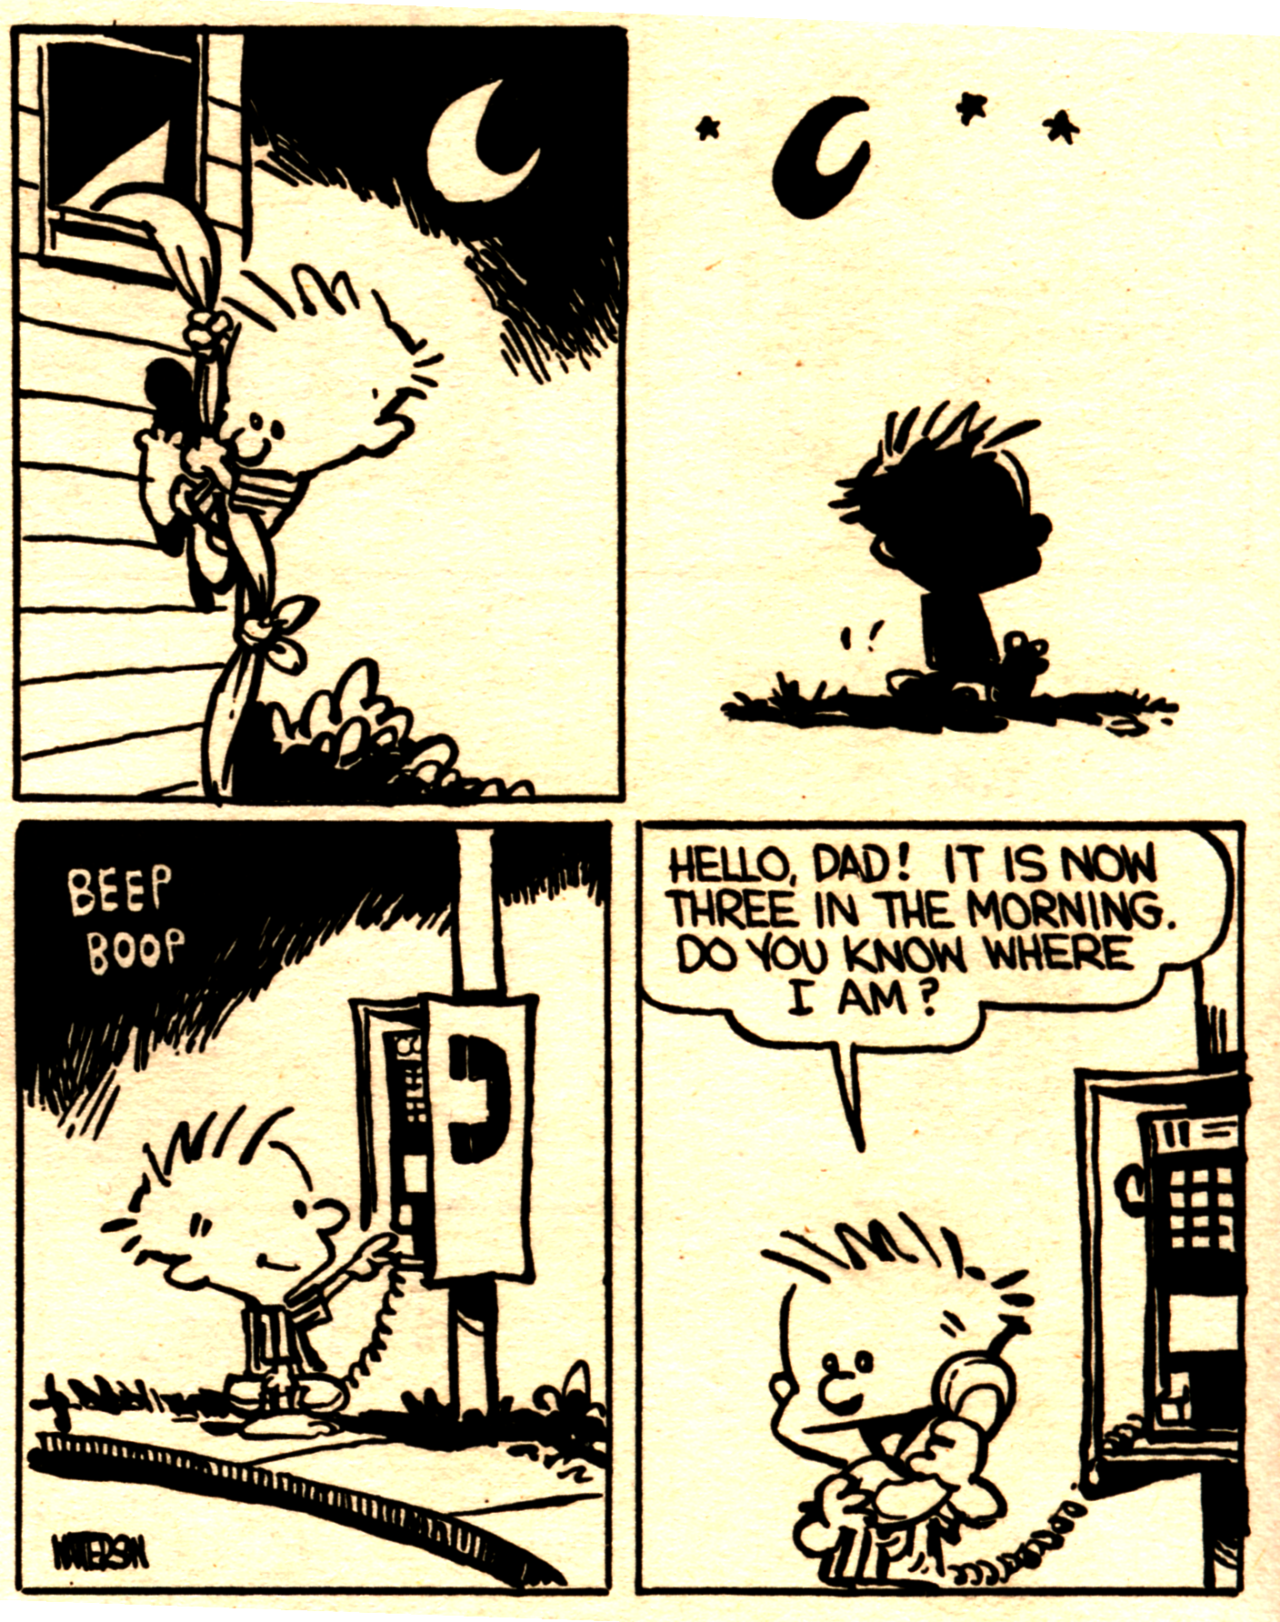

7. Naître
- COMMENT DIRIEZ-VOUS: “Je suis né en 1975”
WRONG: “I am born in 1975” or “I born in 1975”
RIGHT: “I was born in 1975”

- TIP : Naître se traduit en anglais par une structure passive : to be born (= litt. « être né »). Pour traduire l’expression « je suis né en… », l’anglais utilisera le verbe « to be » au simple past là où le français mettra généralement le verbe « être » au présent.

Je suis né en 1975 ≠ I was born in 1975

Présent simple Simple past

Comparez cependant les phrases suivantes :

When were you born? (*When are you…?)  I was born on 3rd March, 1975. (* I am born…) | Most babies are born in hospital. (La plupart des bébés naissent à l’hôpital)  The baby will be born in June. (Le bébé naîtra en juin.)

- CORRIGEZ L’ELEVE :
“Jennet Device born in 1603”
___________________________________________
- TRY :
Mettez be born au temps qui convient :
- Both my sister and I ______________________in March.
- Olivier ________________________on Christmas Day.
- Three babies ____________________________in our village last week.
- Where _________you ___________?
- Do you know how many babies ___________________every minute in the world?
- Her baby _______________________in a few weeks.

8. Vouloir que
- COMMENT DIRIEZ-VOUS: “Il veut qu’elle reste.”
WRONG: “He wants that she stays”
RIGHT: “He wants her to stay”

- TIP: En anglais, on dit “I want somebody to do something”. (to+ infinitif) En français, on dit “je veux que quelqu’un fasse quelque chose” (vouloir que + subjonctif)

structure: sujet + want conjugué+ nom ou pronom reférant à une/des personne(s) + to + infinitif + …

He wants her to come with him
I want Julie to eat an apple

Observez les différences entre l’anglais et le français dans les exemples suivants:

English | French
I want you to be happy. (et non *I want that you are happy)  They didn’t want anybody to know their secret.  Do you want me to lend you some money? | Je veux que tu sois heureux.  Ils ne voulaient pas que quiconque connaisse leur secret.  Veux-tu que je te prête de l’argent ?

- CORRIGEZ L’ELEVE :
“Alizon didn’t want her sister followed her.”
___________________________________________
- TRY :
Rédigez des phrases débutant par I want you…/I don’t want you…/ Do you want me… ?:
- (you must come with me) → I want you to come with me.
- (listen carefully) → I want__________________________
- (please don’t be angry) → I don’t_________________________
- (shall I wait for you?) → Do you _________________________
- (Don’t phone me tonight) → ____________________________
- (you must meet Sarah) → ______________________________

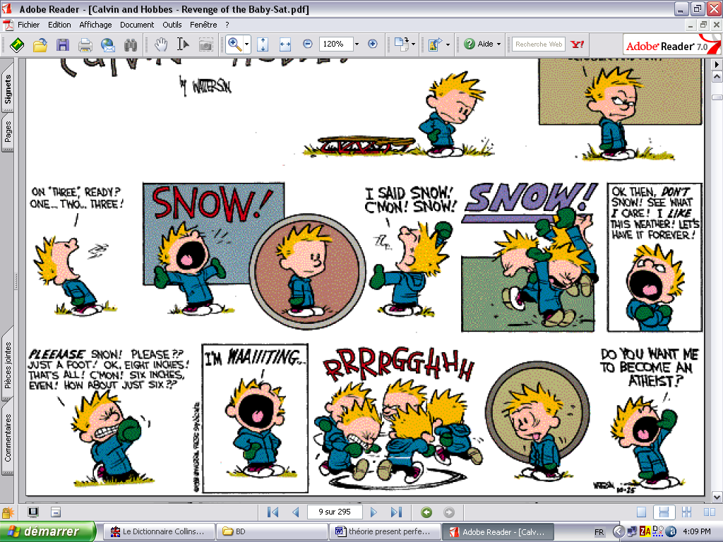

9. C’est un professionnel
- COMMENT DIRIEZ-VOUS: “C’est un professionnel”
WRONG: “It’s a professional”
RIGHT: “He is a professional”

- TIP: Le français emploie souvent le pronom indéfini même s’il correspond à une personne. Ex : C’est un professionnel. En anglais, l’accord doit se faire avec le pronom masculin ou féminin : He’s my brother. She’s our new teacher.
Notez bien la différence avec des phrases comme : It’s your husband dans lesquelles le pronom it se réfère plus à la situation (un appel téléphonique ou une lettre, par exemple) qu’à la personne.

- CORRIGEZ L’ELEVE :
“Alizon was 9 years old. It was a witch”
___________________________________________

- TRY:
  - C’était un soldat courageux.
__________________________________________________________________
  - C’est mon père.
__________________________________________________________________
10. To tell ≠ to say
- COMMENT DIRIEZ-VOUS: “Dire quelque chose à quelqu’un”
WRONG: “to say someone something”
RIGHT: “to tell someone something” or “to say something to someone”

- TIP: Seul tell peut être directement suivi de l’interlocuteur. Si le complément de personne est long on peut le placer en dernier après la préposition to : ex : He told lies to all his friends except Peter.

Lisez attentivement les exemples pour distinguer l’emploi de ces deux verbes :

He said that he was tired. (et non pas *he said me’)  What did she say to you? (et non pas *What did she say you?) | He told me that he was tired. (et non pas *he told that…)  What did she tell you? (et non pas *What did she tell to you?)

On ne peut pas dire he said me/ On ne peut pas dire he told to me/ I told
I said Ann, etc to Ann that, etc.

- TRY :
- Traduisez : Dites-moi ce qui vous est arrivé.
_______________________________________________________________

- Complétez les phrases en utilisant say/said ou tell/told
  - He said he was tired.
  - What did she tell you?
  - Ann ___________________________she didn’t like Peter.
  - Jack ___________________________me that you were ill.
  - Please don’t __________________________Jim what happened.
  - Did Lucy ____________________________she would be late?
  - The woman _________________________she was a reporter.
  - The woman __________________________us she was a reporter.
  - They asked me a lot of questions but I didn’t ________________them anything.
  - They asked me a lot of questions but I didn’t______________anything.

Vu également année académique 2005-2006:
≠ entre to die et adjectif dead
→ elle était morte quand je suis entré mais je ne sais pas quand elle est porte
→ elle est morte en 1981 (she died in 1981)
→ elle est morte depuis 10 ans (she has been dead for ten years)

place de enough
when I turned fifteen ≠ when I was fifteen
≠ make et do
≠ earn et win
≠ each et every
nine millionØ bycicles (pluriel de million, thousand, hundred, billion)

P2 future introduite par when pas d’auxiliaire WILL
Practice ≠ practise
As ≠ like
I was born in 1981
≠ too et also
ever et never: souvent present perfect mais pas toujours
≠since et for

Source principale : N. Carel & al. 1997. Anglais : 365 fautes à éviter. Paris : Presses Universitaires de France
3K 18
3K18
+ structure « I must hurry up, and so must you. » For further details, see Berland – Délépine S. 1995. La grammaire anglaise de l’étudiant. Paris: Ophrys. p 81.
Sauf exceptions voir Berland-Delepine, p 336, pt 624
3K 6
ç-à-d qui ne sont pas introduits par une préposition.
3K 15
ex n 313 a p 128 delepine la grammaire anglaise au lycée.
3K15
Unit 105 Essential grammar in Use
unit 52 Essential grammar in Use
pour les premières années d’anglais, retenir uniquement le premier cas.
3k11
le chauffeur : the driver les bagages : the luggage (non count. + sing.)
3K17
cf grammaire Aà Z p 58
3k15
ex cf p 105 elementary grammar in use
3k14
365f à éviter p 11
cf 365fautes à éviter 231
cf Essential grammar in Use Unit 49 ex 49.3

